Мир добыт немыслимой ценою,

И его, чтоб в пепле не погас,

Бережем мы так, как перед боем

Берегут в полку боезапас.

Леонид Шкавро.

22 июня 1941 года, на улицах городов и деревень прозвучало страшное слово: «Война!». В 4 часа утра, немецкие войска напали на СССР. Так началась Великая Отечественная война. На защиту Родины встал весь наш народ, от «мала» до «велика». Все мужчины, достигшие 18 лет, отправились на фронт, а женщины, дети и старики остались трудиться и помогать советским войскам с тыла.

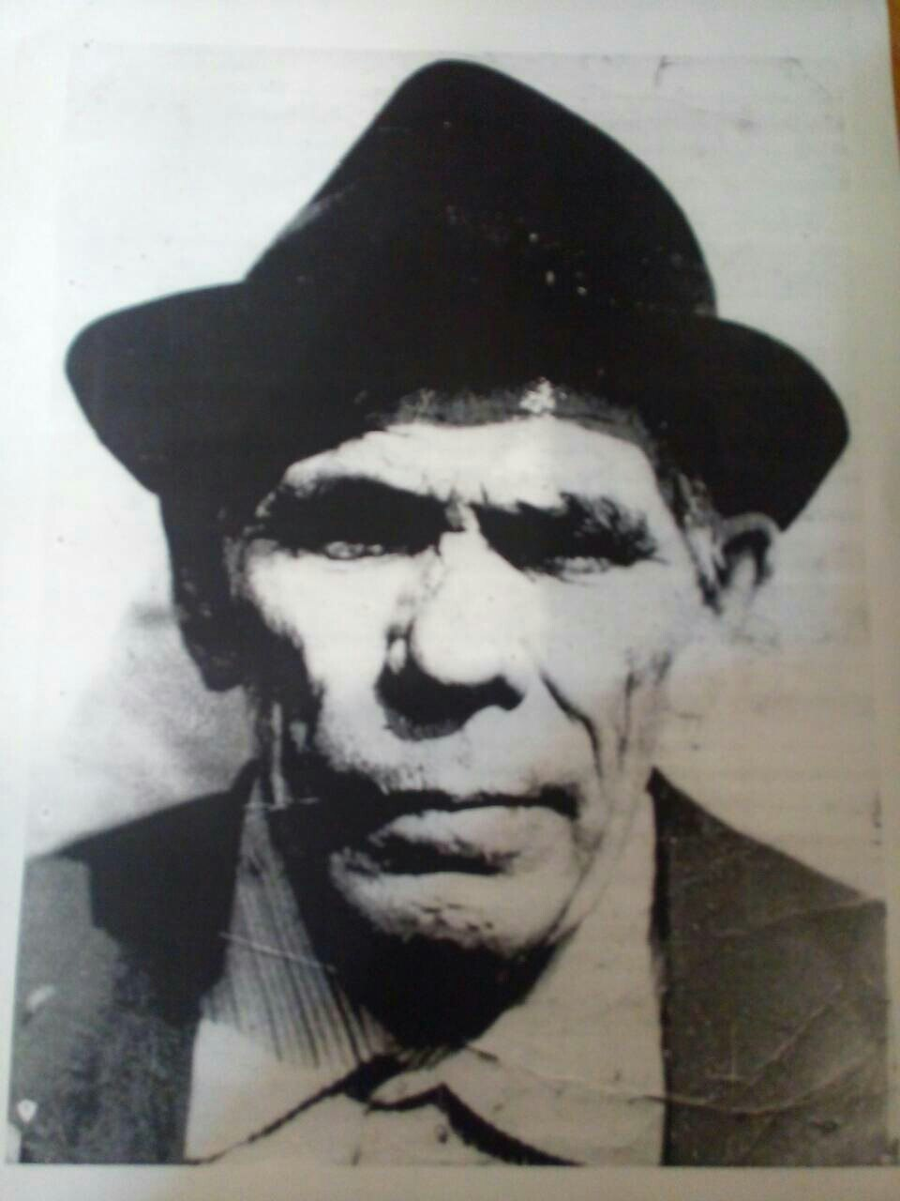К сожалению, до наших дней сохранилось немного воспоминаний о трудностях и потерянных людей в этой страшной войне. В нашей семье до сегодняшнего дня не дожил ни один человек, который принимал участие в Великой Отечественной войне, но мы помним и чтим каждый их подвиг.

В этом сочинении я хочу рассказать о своем прадедушке Титове Михаиле Титовиче, который, так же как его соотечественники, встал на защиту Родины с первых дней. Своего прадедушку я знаю только по рассказам моих родственников. Он был участником Великой Отечественной войны. Когда моя мама была маленькая, он сажал её на свои колени и рассказывал про то, как он воевал. Она ещё тогда мало что понимала, но помнит его рассказы до сих пор и часто пересказывает их мне.

Мой прадед родился 5 февраля 1916 года в деревне Вурман – Янишево Канашского района Чувашской АССР. Когда началась страшная война, моему прадедушке было 25 лет. В это время он был женат на моей прабабушке Ефимовой Анастасии Ефимовне. Когда Михаил Титович уходил на фронт, его молодая жена была в положении, семейная пара с нетерпением ждала появления на свет первенца. Было тяжелое расставание молодой пары, но мой прадедушка знал, что уходит на фронт для защиты нашей родины, для мира над головой для его семьи, будущих детей и родных.

По распределению рядовой Титов Михаил Титович попал в 542 стрелковый полк. Ему суждено было стать минометчиком. Было очень тяжело. Во время войны бои шли с переменным успехом. Немцы регулярно бомбили советские тылы. Нормальное снабжение войск почти отсутствовало. Из рассказов прадедушки, бывало, что солдаты не ели горячего по несколько дней. Дедушка говорил, что в самые тяжелые времена спасал его деревенский жизненный опыт. Бывало, когда полк стоял по соседству с картофельными полями, солдаты откапывали гнилые или замороженные картофелины и жарили из них лепешки. Так спасались военные от голода.

Мой прадед, находясь на фронте, пытался чаще писать письма моей прабабушке. Письма доставлялись по почте, но не все успевали доходить до адресата. В своих письмах он рассказывал супруге о боях, о том, как они отважно и храбро борются с фашистами за Родину и надеются на скорую победу и завершение войны. Когда приходили в родную деревню треугольные письма с фронта, родные до дыр зачитывали их и рыдали от счастья над ними. В ответных письмах Анастасия Ефимовна рассказывала о жизни в тылу, о том, как они верят в победу и ждут с нетерпением возвращения любимого живым и невредимым. Так в 1942 году мой прадед Михаил получил от жены самое счастливое письмо, в котором любимая сообщала ему, что прадед стал отцом. У них родился первенец – Валериан. Такие письма воодушевляли солдата, поднимали его боевой дух.

Мой прадед отважно и самоотверженно участвовал в Сталинградской битве. Как мы знаем из истории, Сталинградская битва стала переломным моментом в ходе Второй мировой войны. Наши солдаты были истощены, не хватало оружия, обмундирования и враг значительно перевешивал в живой силе, но советские солдаты совершили невозможное. Они не только отстояли Сталинград, но и перешли в контрнаступление. В боях за Советскую Родину в конце 1942 года Титов Михаил Титович получил тяжёлое ранение руки, лежал в Ленинградском госпитале.

После получения тяжелейшего ранения и невозможностью продолжать воевать на фронте, прадеда демобилизовали, и он вернулся на родину, где ждали его все с большим нетерпением. Все были рады его возращению, что не могли сдержать радости и счастья. В родной деревне Михаила Титовича назначили председателем колхозов «Свобода» и «Знамя». Из рассказов прабабушки, во время работы председателем колхоза Михаил Титович весь хлеб из дома отдавал голодающим сельчанам. Все уважали прадеда за его доброту, справедливость и честность. До самой старости Михаил Титович проработал в родном колхозе председателем ревизионной комиссии.

Пройдя годы, 06.04.1985г. за военные подвиги моего прадеда Титова Михаила Титовича наградили Орденом Великой Отечественной войны 2 степени. Так же у него было много юбилейных наград.

К сожалению, прадед не дожил до сегодняшних дней, он ушел от нас 6 января 1996 года. Но в нашей памяти он живёт любимым отцом, честным гражданином, храбрым солдатом, а для меня - настоящим героем.

Для нашей семьи 9 Мая – особенный праздник. В этот день мы вспоминаем всех героев и участников ВОВ, которые сражались за победу, за мир и чтим их память. Я очень горжусь своим прадедушкой. В День Победы мы с мамой берём фотографию нашего героя и встаём в ряды «Бессмертного полка», чтобы почтить тех, кто уже никогда не вернётся!